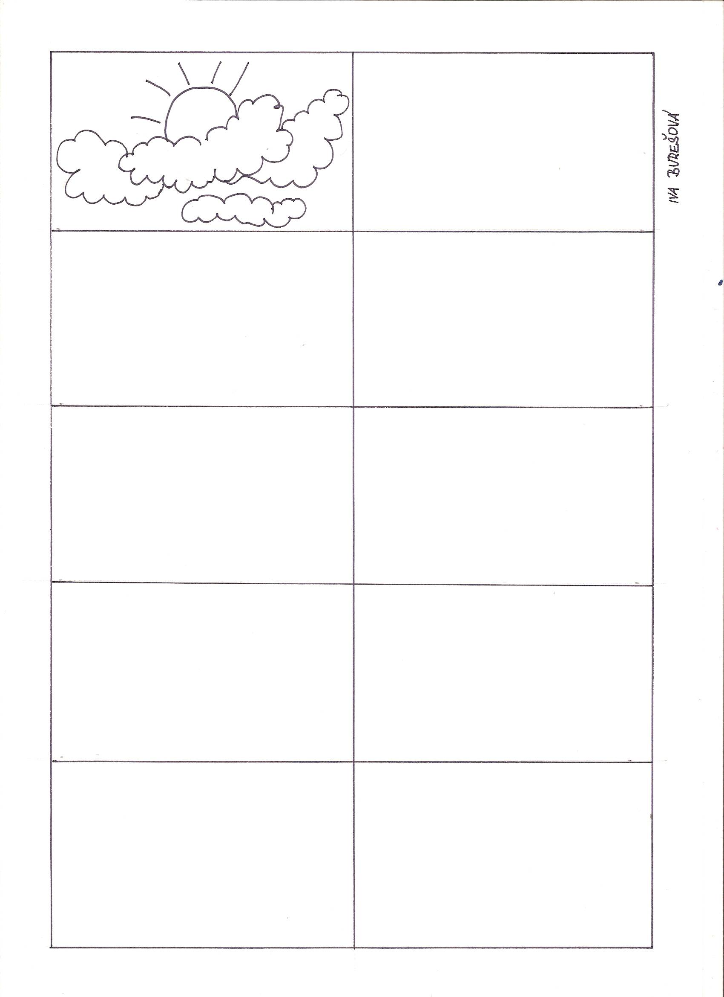
Pod mrakem - pracovní list č. 35

